МИНИСТЕРСТВО НАУКИ И ВЫСШЕГО ОБРАЗОВАНИЯ  
РОССИЙСКОЙ ФЕДЕРАЦИИ

Федеральное государственное автономное образовательное учреждение   
высшего образования

«КРЫМСКИЙ ФЕДЕРАЛЬНЫЙ УНИВЕРСИТЕТ им. В. И. ВЕРНАДСКОГО»

ФИЗИКО-ТЕХНИЧЕСКИЙ ИНСТИТУТ

Кафедра компьютерной инженерии и моделирования

**ОТЧЕТ ПО ПРАКТИЧЕСКОЙ РАБОТЕ №2**

**«**Знакомство с BIOS.**»**

Практическая работа

по дисциплине «Информатика и основы программирования»

студента 1 курса группы ИВТ –б-о-242

Воронин Иван Дмитриевич

направления подготовки 09.03.01 «Информатика и вычислительная техника»

|  |  |  |
| --- | --- | --- |
|  |  |  |

Симферополь, 2024

**Цель: развитие профессиональных навыков работы с базовой системой ввода-вывода (BIOS).**

BIOS расшифровывается как Basic Input Output System (Базовая система ввода-вывода) - которая представляет из себя микропрограммы входящие в состав системного ПО для доступа к аппаратной части компьютера и подключенным к нему устройствам. BIOS – это специальная программа, записанная на чип материнской платы. Именно здесь хранятся все базовые настройки системы.

На данный момент существует несколько версий BIOS, наиболее популярными из которых считаются BIOS от Phoenix Award и BIOS American Megatrends (AMI). Для корректной настройки BIOS, требуется узнать версию и модель BIOS и посмотреть подробности по настройке в интернете. Сразу после включения ПК, BIOS начинает грузиться самым первым. Быстро загрузившись, он начинает выполнять процедуру POST, с помощью которой опрашивает все подключенные устройства на работоспособность и готовность к работе. Если все подключённые устройства готовы к работе, и работают нормально, то прозвучит короткий звуковой сигнал из динамика, который находится в BIOS.

Для выполнения практической работы буду использовать эмулятор Mybios.

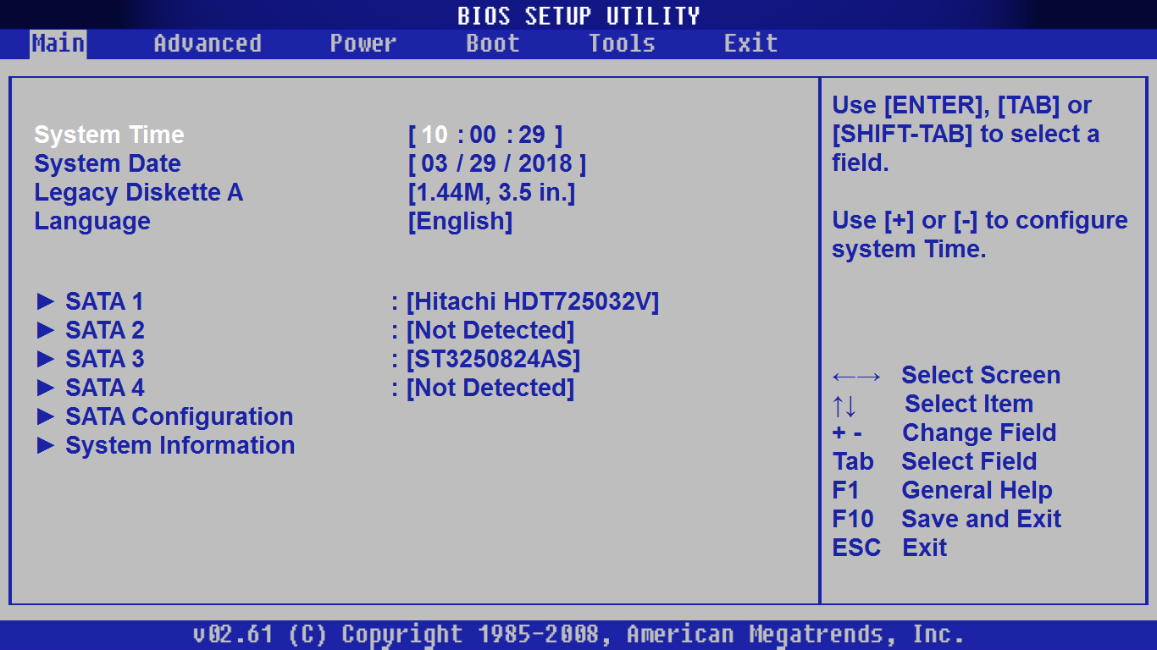

После входа в BIOS попадаем в раздел Main. Этот экран появляется после входа в настройки BIOS и содержит основную информацию о компьютере и базовой системе. Для изменения на нем доступны только системное время и дата (System time и system date ), эти пункты подсвечены синим. Они даны в следующем формате: день недели <месяц ><число ><год > и системное время <часы ><минуты ><секунды >. В пунктах информации о «железе» доступны данные о производителе процессора, его наименовании и тактовой частоте в GHz (пункт Processor Information). Также указан размер установленной оперативной памяти в MB.

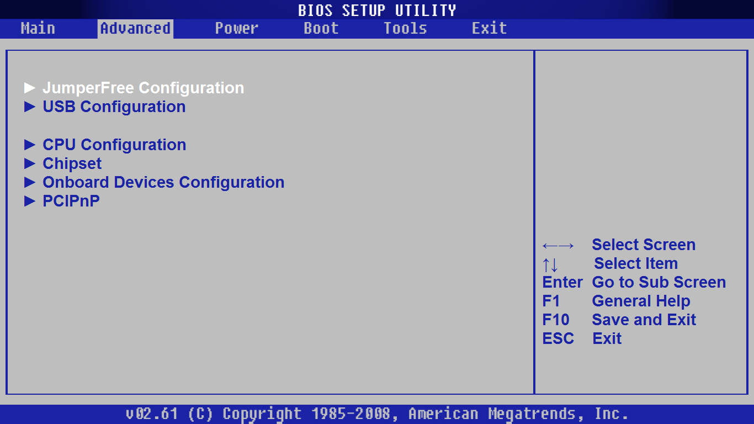

Далее идёт меню Advanced. Раздел меню, позволяющий выполнить тонкую настройку базовой системы. В него входит достаточно большое количество подпунктов, которые варьируются от версии к версии:

Выбрав Jumper Free Configuration, вы перейдете к подразделу Configure System Frequency/Voltage, здесь есть возможность выполнения следующих операций:

* автоматический или ручной разгон CPU — AI Overclocking;
* смена тактовой частоты модулей памяти — DRAM Frequency;
* ручной режим установки напряжения чипсета — Memory Voltage;
* ручной режим установки напряжения чипсета — NB Voltage
* изменение адресов портов (COM,LPT) — Serial и Parallel Port;
* установка настроек контроллеров — конфигурация Onboard Devices.

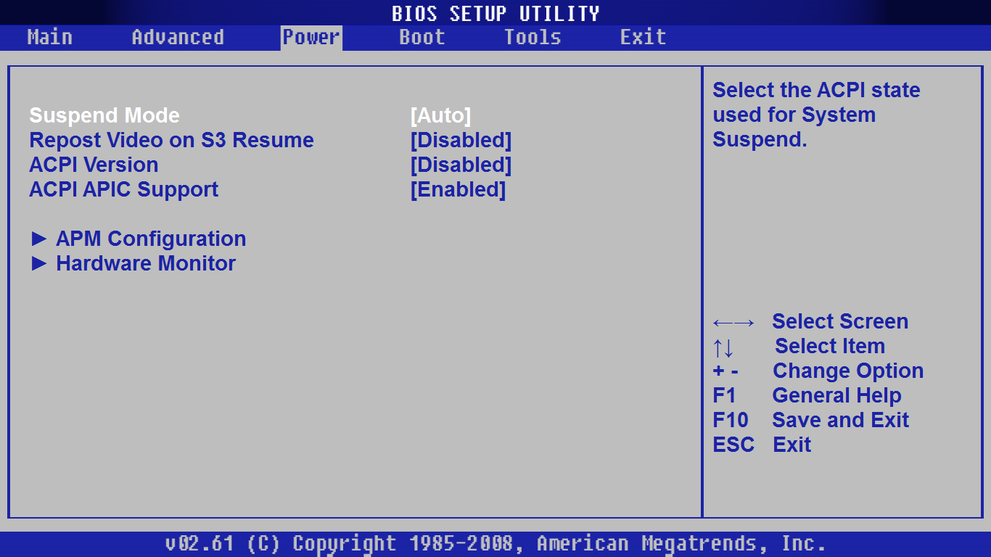

**POWER** отвечает за питание ПК и содержит несколько подразделов, нуждающихся в следующих настройках:

* Suspend Mode — выставляем автоматический режим;
* ACPI APIC — устанавливаем Enabled;
* ACPI 2.0 — фиксируем режим Disabled.

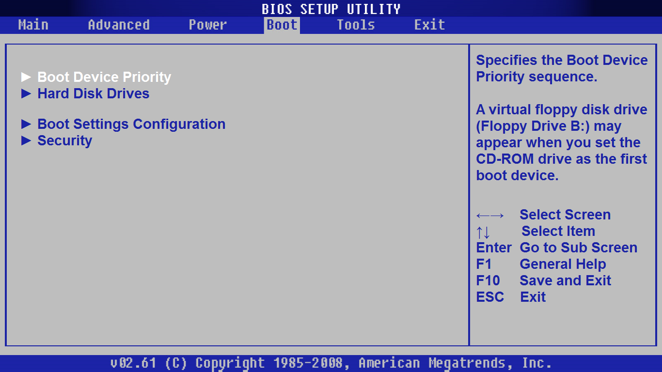

**Boot:** Непосредственная загрузка управляется с помощью параметров, находящихся в разделе BOOT. Здесь разрешается определять приоритетный накопитель, выбирая между флеш-картой, дисководом или винчестером.

Если жёстких дисков несколько, то в подпункте Hard Disk выбирается приоритетный винчестер. Загрузочная конфигурация ПК устанавливается в подразделе Boot Setting и имеет следующие настройки:

* Quick Boot – ускорение загрузки ОС;
* Logo Full Screen – отключение заставки и активация информационного окна, содержащего сведения о процессе загрузки;
* Add On ROM — установка очерёдности на информационном экране модулей, соединённых с материнской платой (МТ) посредством слотов;
* Wait For ‘F1′ If Error — активация функции принудительного нажатия «F1» в момент идентификации системой ошибки.

Основная задача раздела Boot состоит в определении устройств загрузки и задания требуемых приоритетов.

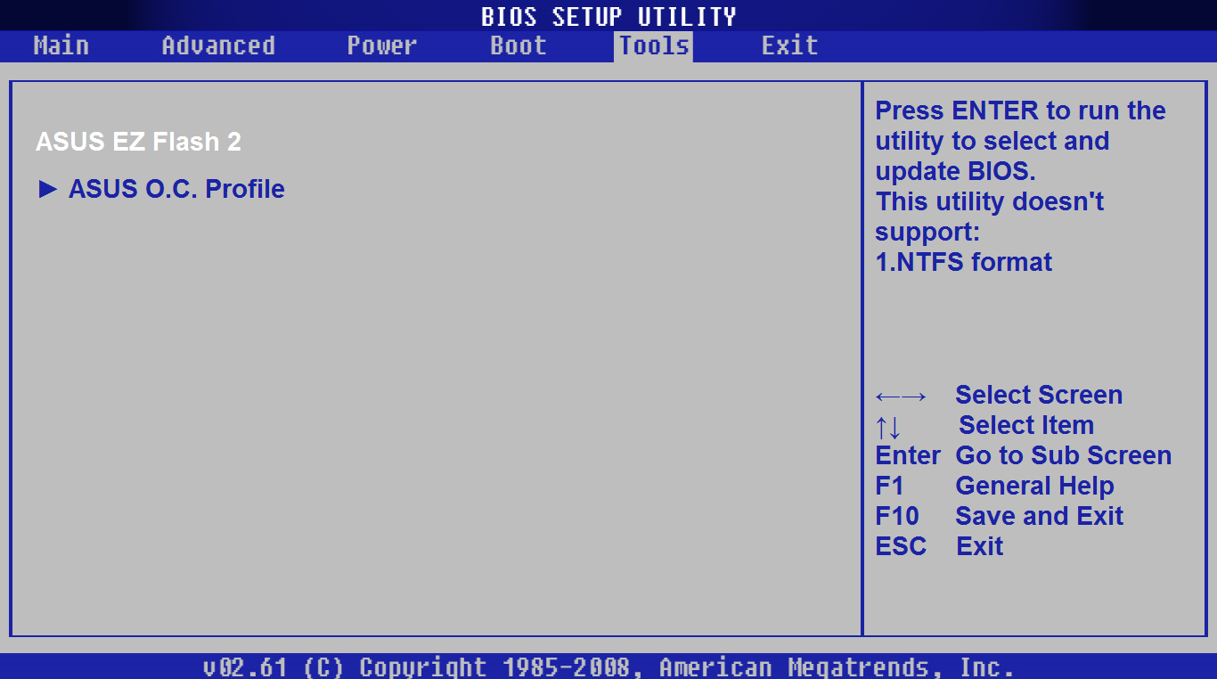

Раздел Tools — Детальные настройки основных параметров

* ASUS EZ Flash – при помощи данной опции, у вас есть возможность обновлять BIOS с таких накопителей, как: дискета, Flash-диск или компакт-диск.

**EXIT**, имеет 4 рабочих режима:

* Save Changes – сохраняем внесённые изменения;
* Discard Changes + EXIT – оставляем в действии заводские настройки;
* Setup Defaults – вводим параметры по умолчанию;

Discard Changes – отменяем все свои действия.

**Вывод: BIOS** — это микропрограмма, хранящаяся в энергонезависимом ПЗУ на материнской плате, обеспечивающая начальную инициализацию и взаимодействие между аппаратным обеспечением и операционной системой.

**Функции BIOS:**

• Идентификация оборудования: BIOS определяет и проверяет работоспособность всех подключенных устройств (процессор, оперативная память, видеокарта и т.д.).

• POST (Power-On Self-Test): Проводит самотестирование системы при включении, проверяя работоспособность компонентов. Короткий звуковой сигнал сигнализирует об успешном завершении POST. Длинный или повторяющийся сигнал указывает на неисправность оборудования.

• Загрузка ОС: После успешного POST, BIOS передает управление загрузчику операционной системы.

• Настройка параметров: BIOS содержит базовые настройки системы, доступ к которым осуществляется через меню настроек.

Популярные версии BIOS: Phoenix Award и American Megatrends (AMI). Для корректной настройки необходимо определить версию и модель BIOS.